Möglichkeiten zur Entschuldung
Nachfolgend möchten wir Sie über den Ablauf unserer Beratung und Möglichkeiten zur Entschuldung informieren und Ihnen Hinweise für die Vorbereitung geben. Bitte beachten Sie diese und stellen Sie die erforderlichen Unterlagen sorgfältig zusammen. Nur dann ist die weitere Beratung möglich.
Dieses Blatt dient der ersten Orientierung. Den genauen Ablauf unter Berücksichtigung Ihrer persönlichen Situation klären Sie mit Ihrer Berater*in.
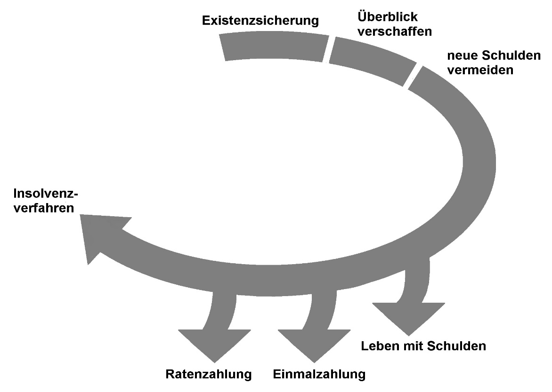
Über die Möglichkeiten der Wahrnehmung der Pfändungsschutzbestimmungen und den Umgang mit Zwangsvollstreckungsmaßnahmen werden Sie individuell in der Beratung informiert.

Vorbereitung
Zu Beginn der Beratung werden wir Sie unterstützen,
- Ihre Einnahmen und Ausgaben ins Gleichgewicht zu bringen;
- aktuelle Miet- oder Energieschulden nach Absprache mit der Berater*in durch Ratenzahlungen oder ein Darlehen vom Jobcenter zu tilgen, da Ihnen andernfalls die Wohnungskündigung bzw. eine Stromsperre droht;
- Geldstrafen durch Ratenzahlung oder Arbeit statt Strafe zu regulieren, da ansonsten Haft droht,
- Ihr Konto als Guthabenkonto, d.h. ohne Dispokredit (als P-Konto) zu führen;
- im Falle einer Unterhaltsverpflichtung die Anpassung der Unterhaltsforderung an Ihre aktuelle Einkommenssituation zu erreichen, um neue Unterhaltsschulden zu vermeiden.

Erst wenn diese Punkte geklärt sind, kann eine sinnvolle und dauerhafte Lösung für die bestehende Verschuldung gefunden werden.
Beachten Sie, dass während der gesamten Zeit der Beratung Zwangsvollstreckungen (Gerichtsvollzieher, Kontopfändung, Lohnpfändung etc.) weiterhin zulässig sind. Falls Sie davon betroffen sind, sprechen Sie uns an.

Erstellen einer Gläubigerliste
Im Laufe der Beratung benötigen wir eine detaillierte Aufstellung Ihrer Schulden. Diese ist die Grundlage unserer Arbeit. Füllen Sie deshalb die Gläubigerliste aus, indem Sie sich an den in den oberen Zeilen aufgeführten Beispielen orientieren. Bitte tragen Sie alle Gläubiger ein. Auch öffentliche Gläubiger (wie z.B. das Jobcenter, die Staatsanwaltschaft und das Finanzamt), Schulden bei Freunden und Bekannten oder ein überzogenes Girokonto sind anzugeben.
Bitte heften Sie alle vorhandenen Unterlagen zu Ihren Schulden sortiert in einem Ordner ab. Dazu gehören auch Kreditverträge, Mahn- und Vollstreckungsbescheide, Gerichtsurteile und ähnliches.
Das Fehlen eines Gläubigers kann zum Scheitern eines Vergleichs bzw. zur Versagung der Restschuldbefreiung führen. Aus diesem Grund müssen Sie besonders sorgfältig sein.
Sollten Ihnen zu einigen Gläubigern keine Unterlagen vorliegen, besprechen wir in der Beratung, welche Möglichkeiten Sie haben, die benötigten Informationen zu beschaffen. So kann man z.B. bei verschiedenen Auskunfteien um Informationen bitten. Bitte beachten Sie jedoch, dass es kein verbindliches und vollständiges Schuldenregister gibt, sodass die Auskünfte immer nur eine Orientierung bieten können.

Ausfüllen des Vermögensverzeichnisses
Bei Vergleichsverhandlungen und im Insolvenzverfahren spielt Ihr eventuell vorhandenes Vermögen eine große Rolle. Bitte füllen Sie das beiliegende Vermögensverzeichnis sorgfältig aus, ermitteln Sie ggf. die aktuellen Werte und besorgen entsprechende Nachweise. Bitte informieren Sie uns darüber, ob Sie in den letzten 10 Jahren Wertgegenstände verkauft oder verschenkt haben.
Falsche oder fehlende Angaben zum Vermögen können zum Scheitern eines Vergleiches oder eines Insolvenzverfahrens führen.

Aufstellen Ihres Haushaltsplans
Für die angestrebte Lösung ist es notwendig, dass Ihre Ausgaben nicht höher sind als Ihre Einnahmen, sodass zukünftig keine neuen Schulden entstehen. Deshalb füllen Sie bitte den Haushaltsplan sorgfältig aus und bringen ihn zur Beratung mit.

Außergerichtlicher Einigungsversuch
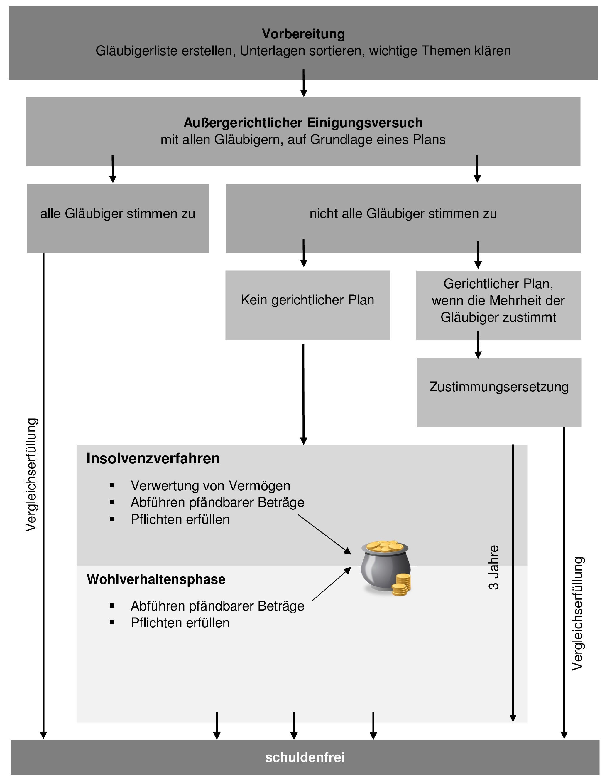Unter Berücksichtigung Ihrer finanziellen Möglichkeiten kann den Gläubigern ein Vergleichsangebot unterbreitet werden. In Betracht kommen folgende Möglichkeiten:
- Einmalzahlungen
- Feste Raten
- Flexible Raten

Sollten alle Gläubiger dem Vorschlag zustimmen, ist die außergerichtliche Einigung erfolgreich. Es ist dann besonders wichtig, dass Sie die vereinbarten Bedingungen einhalten, da sonst die gesamte Vereinbarung scheitert.
Sobald auch nur ein Gläubiger dem Vorschlag nicht zustimmt, ist der Einigungsversuch gescheitert.
Bei Vergleichsvereinbarungen ist die Vollständigkeit der Gläubigerliste besonders wichtig. Ein vergessener Gläubiger ist selbstverständlich nicht von der Vergleichslösung erfasst. Diese Variante ist daher nur zu empfehlen, wenn Sie absolute Gewissheit über Ihre Gläubiger haben.

Gerichtlicher Schuldenbereinigungsplan
Unter bestimmten Umständen kann mit Hilfe des für Sie zuständigen Gerichts dieser Vergleich auch gegen den Willen einzelner Gläubiger zustande kommen:
Stimmt mehr als die Hälfte der Gläubiger, die mehr als die Hälfte der Schulden halten (Kopf- und Kapitalmehrheit) dem gerichtlichen Schuldenbereinigungsplan zu, so ersetzt das Gericht die Ablehnungen durch eine Zustimmung.
Auch hier ist es besonders wichtig, dass Sie die vereinbarten Bedingungen einhalten, da sonst diese Vereinbarung scheitert.
Das Gericht führt den gerichtlichen Schuldenbereinigungsplan nur durch, wenn Sie einen vollständig ausgefüllten Insolvenzantrag einreichen. Lehnt dann die Mehrheit der Gläubiger den Vergleich ab, wird in der Regel das Insolvenzverfahren eröffnet.

Insolvenzverfahren
Ein wie oben beschriebener außergerichtlicher Einigungsversuch ist zwingend durchzuführen, wenn ein Insolvenzverfahren beabsichtigt ist.
Wenn die außergerichtliche Einigung scheitert, können Sie einen Antrag auf Eröffnung des Insolvenzverfahrens stellen. Ziel des Verfahrens ist die Restschuldbefreiung, d.h. dass Ihnen nach erfolgreichem Verlauf des Verfahrens die Schulden erlassen werden.

Eröffnung/Bekanntmachung
Nach Eröffnung des Insolvenzverfahrens wird eine Insolvenzverwalter*in (in der Wohlverhaltensphase heißt diese Treuhänder*in) benannt. Die Laufzeit des Verfahrens, die mit dem Tag der Eröffnung beginnt, beträgt 3 Jahre.
Wichtige Zwischenschritte im Insolvenzverfahren werden im Internet (www.insolvenzbekanntmachungen.de) veröffentlicht. Auf diese Weise sollen auch „vergessene“ Gläubiger die Möglichkeit haben, sich am Verfahren zu beteiligen.

Pflichten im Insolvenzverfahren
Die Insolvenzverwalter*in prüft, ob Sie Ihren Pflichten nachkommen und somit die Voraussetzungen für die Restschuldbefreiung erfüllen. Dazu gehört die Mitwirkungspflicht, das bedeutet vor allem, dass Sie der Insolvenzverwalter*in und dem Gericht alle Informationen zu ihrer wirtschaftlichen Situation zur Verfügung stellen und Änderungen (z.B. Wohnsitz oder Arbeitgeberwechsel) unverzüglich mitteilen.
Zu Ihren Pflichten zählt auch die Abführung des pfändbaren Vermögens und Einkommens an die Insolvenzverwalter*in. Dazu informiert die Insolvenzverwalter*in Ihre Arbeitgeber*in, die kontoführende Bank, die Vermieter*in und andere Vertragspartner*innen über die Eröffnung des Verfahrens. Sie sind der Insolvenzverwalter*in über Ihre wirtschaftlichen Verhältnisse zur Auskunft verpflichtet. Zu Beginn des Verfahrens wird diese Sie dazu ausführlich befragen und weitere Unterlagen, wie laufende Verträge, Kontoauszüge (meistens für die letzten 6 Monate), Einkommensbelege etc. einsehen. Während des gesamten Verfahrens sind Sie verpflichtet, bei der Insolvenzverwalter*in lückenlos und unverzüglich Einkommensnachweise (z.B. Lohnabrechnungen, ALG I- oder ALG II-Bescheide) einzureichen.
Außerdem gilt die Erwerbsobliegenheit, d.h., dass Sie verpflichtet sind, einer Erwerbstätigkeit nachzugehen oder sich im Falle von Arbeitslosigkeit um eine solche zu bemühen. Die Insolvenzverwalter*in und/oder das Gericht können Nachweise über Ihre Bemühungen verlangen.

Vermögen
Folgendes zählt zum pfändbaren Vermögen:
- Guthaben auf ungeschützten Konten, Sparbücher, Bausparverträge und Wertpapiere
- auflösbare Versicherungsverträge (z.B. Kapitallebensversicherungen)
- das ganze Erbe im Insolvenzverfahren, die Hälfte des Erbes in der Wohlverhaltensphase
- Grundstücke, Eigentumswohnungen und andere Immobilien
- wertvolle Haushaltsgegenstände
- Fahrzeuge (PKW, Moped, Motorrad), die nicht zwingend zur Fortsetzung der Erwerbstätigkeit benötigt werden
- Lotteriegewinne/größere Schenkungen
- Guthaben aus Betriebskostenabrechnung, Jahresrechnung Strom oder Gas,
- Steuererstattung

Behalten dürfen Sie hingegen:
- Guthaben auf P-Konto im Rahmen der Freibeträge
- Haushaltsgegenstände (z.B. Möbel, Handy, Fernseh- und Videogeräte, Computer, Schmuck, Kameras) im Rahmen bescheidener Lebensführung
- Geschützte Altersvorsorge
- Fahrzeuge, die nachweisbar für die Fortsetzung der Erwerbstätigkeit erforderlich sind
- Erbschaft zur Hälfte in der Wohlverhaltensphase
- Gelegenheitsgeschenke/Geburtstags- und Weihnachtsgeschenke von geringem Wert

Verstoß gegen Pflichten
Bei einem Verstoß gegen diese Pflichten kann Ihnen die Restschuldbefreiung versagt werden, d. h. dass Ihnen Ihre Schulden nicht erlassen werden! Sie sollten diese Pflichten daher sehr ernst nehmen.
Weitere Gründe für die Versagung können sein:
- falsche Angaben innerhalb von drei Jahren vor Insolvenzantragstellung, um einen Kredit oder Sozialleistungen zu erhalten
- Verurteilung wegen einer Insolvenzstraftat
- falsche Angaben im Insolvenzantrag
- vorsätzliche Verschwendung von Vermögen
- Eingehen unangemessener Verbindlichkeiten

Ausgenommene Forderungen
Trotz Restschuldbefreiung bleiben in der Regel folgende Schulden bestehen:
- Geldstrafen/-bußen,
- Schulden aus einer vorsätzlich begangenen unerlaubten Handlung (z.B. Schadensersatz nach einer vorsätzlichen Straftat),
- nicht gezahlter Unterhalt, obwohl Sie diesen hätten zahlen müssen und können
- hinterzogene Steuern
Auch für neue Forderungen erhalten Sie keine Restschuldbefreiung. Wenn Sie also während des Insolvenzverfahrens neue Schulden machen, müssen Sie diese bezahlen. Sie sollten daher unbedingt neue Schulden vermeiden.

Anfechtung
Die Insolvenzverwalter*in kann unter Umständen Zahlungen, die Sie vor Insolvenzeröffnung an Ihre Gläubiger geleistet haben (z.B. Ausgleich aktueller Miet- oder Energieschulden, Begleichung von Schulden bei Freunden und Familie, Ratenkäufe) zurückfordern. Insbesondere können Zahlungen, die innerhalb von 3 Monaten vor Antragstellung geleistet wurden, angefochten werden. In bestimmten Fällen können Zahlungen 4 Jahre (z.B. bei Schenkungen), bei vorsätzlicher Benachteiligung der Insolvenzgläubiger sogar 10 Jahre rückwirkend zurückgefordert werden.

Kosten des Insolvenzverfahrens
Die Kosten des Verfahrens werden auf Ihren Antrag hin gestundet und zunächst von der Staatskasse bezahlt. Wenn sich pfändbares Einkommen oder Vermögen ergibt, wird dieses zuerst für den Ausgleich der Verfahrenskosten eingesetzt.
Sollten nach Beendigung des Verfahrens die Kosten nicht vollständig bezahlt worden sein, bleiben diese auch nach Erteilung der Restschuldbefreiung bestehen. Das Gericht wird daher nach Beendigung des Verfahrens Auskünfte über Ihr Einkommen einholen und evtl. mit Ihnen Ratenzahlungen vereinbaren. Hier gelten die Vorschriften der Prozesskostenhilfe.
Die Kosten des Verfahrens sind abhängig von der Höhe des Einkommens und Vermögens. Die Grundvergütung für die Insolvenzverwalter*in beträgt 1.332,80 €, zusätzlich werden jährlich mindestens 166,60 € fällig. Darüber hinaus entstehen Gerichtskosten, so dass insgesamt etwa 2.000 € zusammenkommen können, im Einzelfall aber auch erheblich mehr.

Weitere Möglichkeiten der Regulierung
Alternativ zur Insolvenz oder einem außergerichtlichen Einigungsversuch mit allen Gläubigern auf Grundlage eines Plans, besteht auch die Möglichkeit von individuellen Einzelvergleichen. Hierbei ist zu beachten, dass in der Regel keine Gesamtregulierungsstrategie besteht und auch nicht die Voraussetzungen für ein Insolvenzverfahren geschaffen werden, wie dies bei der Durchführung eines außergerichtlichen Einigungsversuches der Fall ist.
In einigen Fällen kann es auch eine Entscheidung sein, mit den Schulden zu leben. Auch dabei begleiten wir Sie gerne.
Bitte sprechen Sie uns an um über die verschiedenen Möglichkeiten ins Gespräch zu kommen.

Ihre nächsten Schritte
 | Erledigt | Nicht erledigt
Unterlagen sortieren und vervollständigen | ☐ | ☐
Ordner anlegen | ☐ | ☐
Gläubigerliste erstellen | ☐ | ☐
Vermögensverzeichnis und Haushaltsplan ausfüllen | ☐ | ☐
ausgeglichene Einnahmen und Ausgaben anstreben | ☐ | ☐
Gutenhabenkonto (möglichst P-Konto) einrichten | ☐ | ☐
Regelung für Geldstrafen treffen* | ☐ | ☐
Miet- und Stromschulden begleichen* | ☐ | ☐
Laufenden Unterhalt anpassen* | ☐ | ☐
*nichtzutreffendes bitte streichen
Erst wenn diese Schritte erledigt sind, kann eine erfolgreiche Insolvenzberatung begonnen werden.
Mit Ihrer Unterschrift bestätigen Sie den Erhalt des Informationsblattes und versichern die Richtigkeit und Vollständigkeit der gemachten Angaben im Haushaltsplan, Gläubigerverzeichnis und Vermögensverzeichnis.

Name, Vorname

________________________________ ____________________________________________
Ort, Datum Unterschrift

